Важной частью духовно-нравственной культуры являются праздники. С древних времён в них проявляются лучшие качества русского народа - гостеприимство, дружелюбие, трудолюбие, уметь прощать обиды и вместе создавать радостное настроение.
Совместные праздники сближают разных людей, помогают им подружиться, а значит и более успешно учиться.
Проведение ярмарок во время больших народных праздников стало доброй традицией.
Историки называют ярмарки самой древней формой общения продавцов и покупателей. Подтверждает это и фольклор: «Где двое, там рынок, трое — базар, а семеро — ярмарка», - издревле говорили в народе.
Конечно же, ярмарки были известны издавна, только назывались они иначе — торжки, торги.

«Осенняя ярмарка»
Цель: создание условий для развития творческого потенциала детей.
Задачи: развивать творческую индивидуальность, познакомить с русскими народными традициями, воспитывать ответственность за принятые на себя обязанности, способствовать сплочению детского коллектива.
Предварительная работа
- Для проведения ярмарки ученики пятых классов ребята подготовили картины из природного материала, букеты из осенних листьев, проявив творчество и фантазию.
- Лучшие картины были представлены в виде интересно дополненных фотографий.
- Для оформления работ ребята использовали самые разные мелочи: ленты, пуговицы, красивые наклейки, ракушки, бусинки, элементы бижутерии.
- Некоторые ребята принесли из дома свои поделки, сувениры, картинки – аппликации, открытки.
- Часть товара представляли осенние яблоки.
- За две недели до мероприятия дети зарабатывали баллы, которые к началу ярмарки обменивались на жетоны для покупок.

Жетоны для покупок.

Итоги
- Товары на ярмарке пользовались таким успехом, что раскупили всё. Продавцам – воспитателям даже не пришлось нахваливать товар.
- Осенняя ярмарка прошла шумно и весело. Ребята уходили с ярмарки довольные и радостные. Они показывали друг другу свои приобретения, а иногда обменивались, уступая другу понравившуюся вещь.
- По материалам мероприятия ученицей пятого класса была сделана презентация.

Здравствуйте, дорогие ребята! Здравствуйте, уважаемые гости! Мы очень рады видеть вас сегодня на нашей осенней ярмарке.
Ярмарки на Руси зародились в незапамятные времена. Обычно они располагались в хорошо защищённых местах у монастырей, на пересечении торговых путей.
Проведение ярмарок обычно приурочивали к большим церковным праздникам, что не только служило гарантией безопасности для купцов, но и придавало мероприятию торжественность и обеспечивало массовое участие населения в торговле. Покровительствовали ярмаркам обычно высокие должностные лица, а продавцы товаров находились под их опекой.
А ещё, люди ходили на ярмарки, чтобы отдохнуть, повеселиться, поиграть, послушать скоморохов, которые веселили народ.
Добро пожаловать на нашу ярмарку!
Мы начинаем!

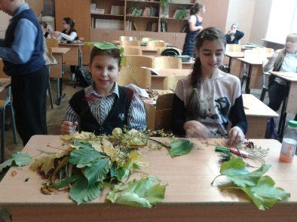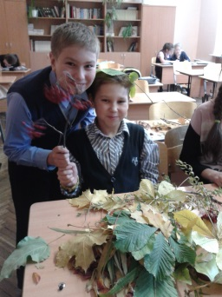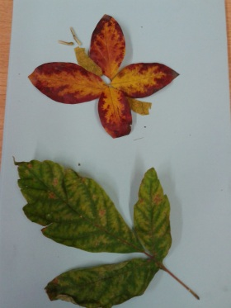
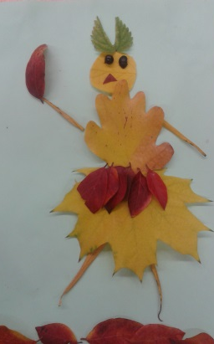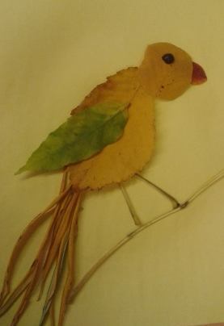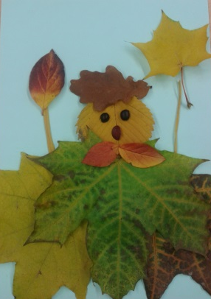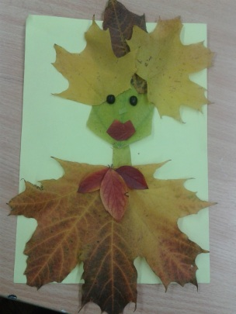

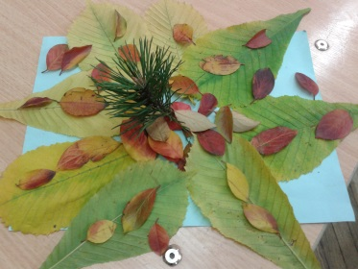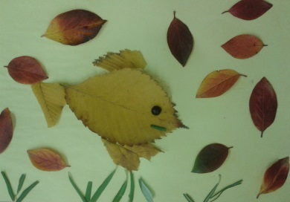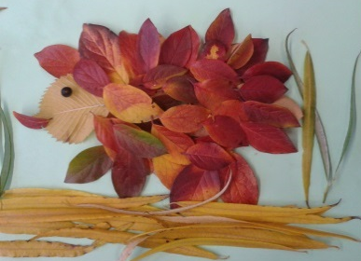

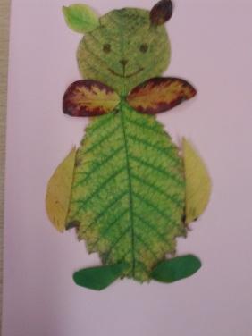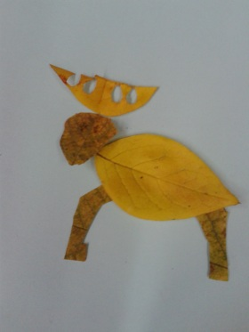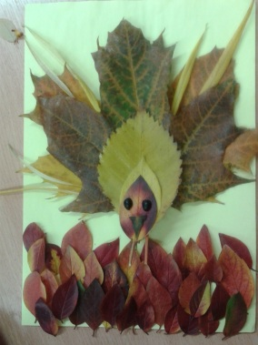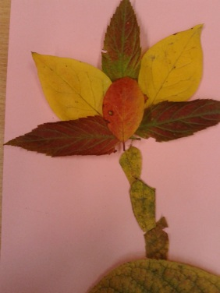

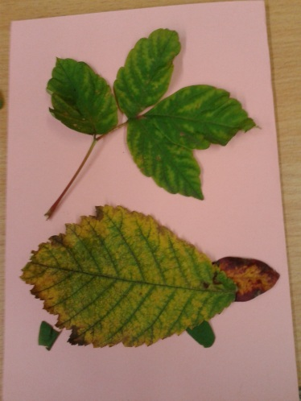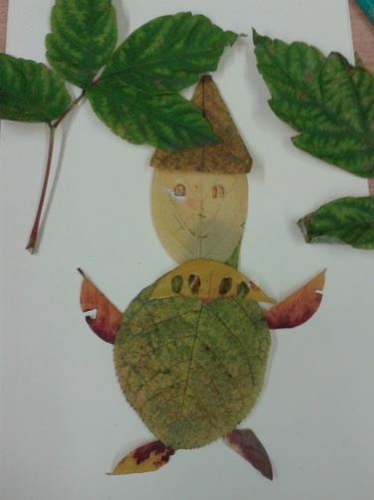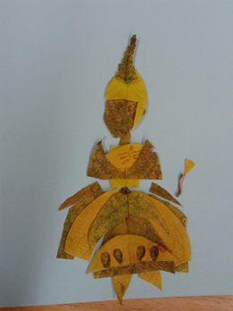
Подходи, честной народ!
В гости ярмарка зовет!
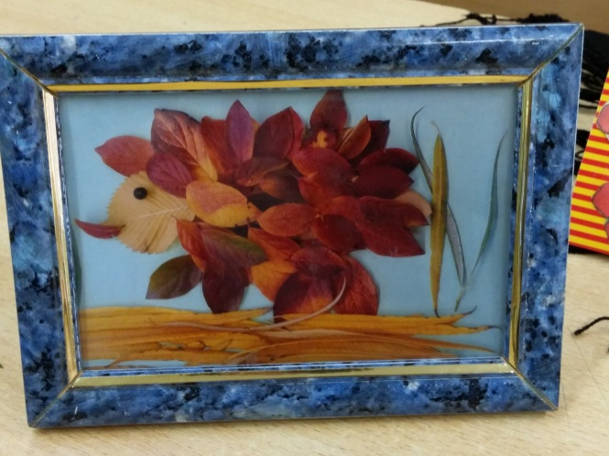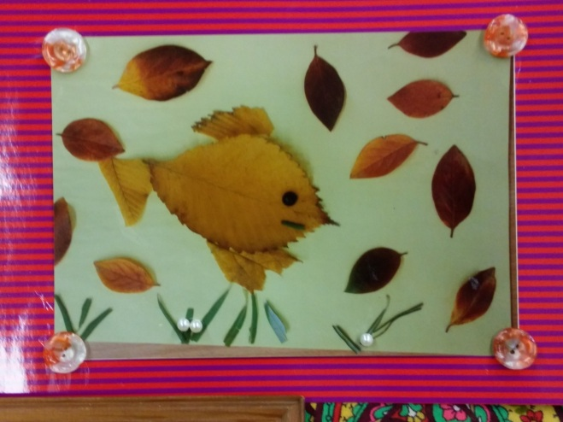
Всё на ярмарке найдёшь!
Без покупки не уйдёшь.
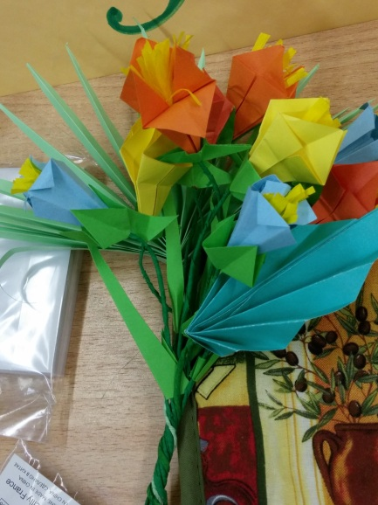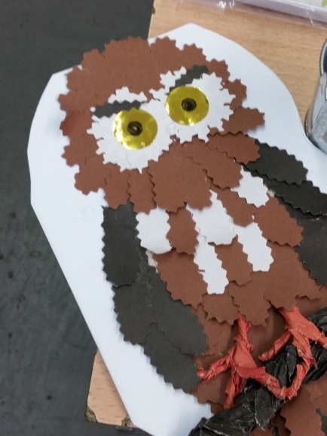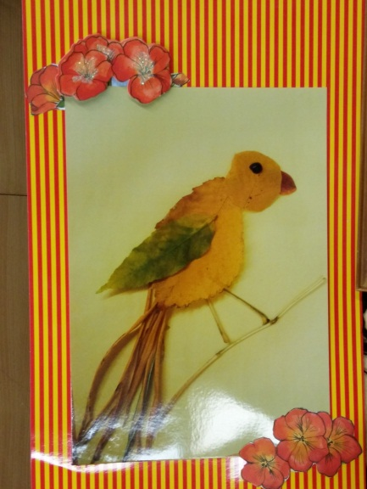

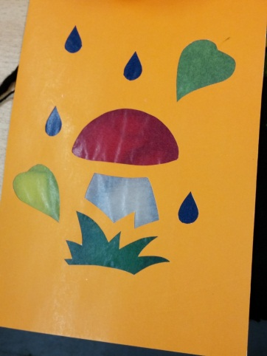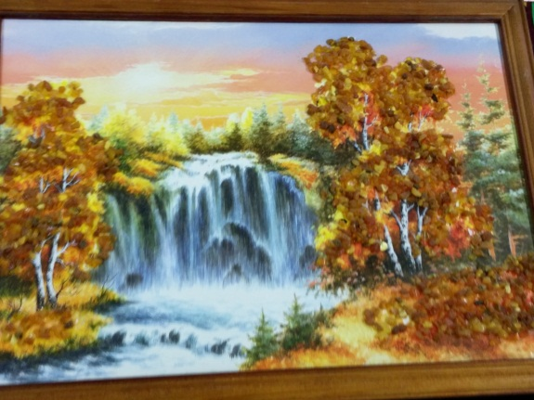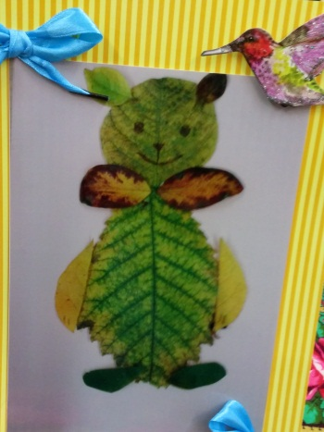
Ярмарка! Ярмарка! Удалая ярмарка!
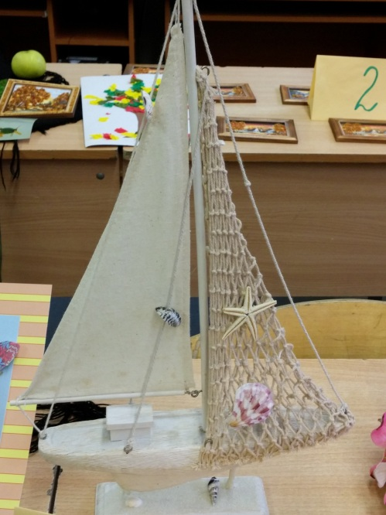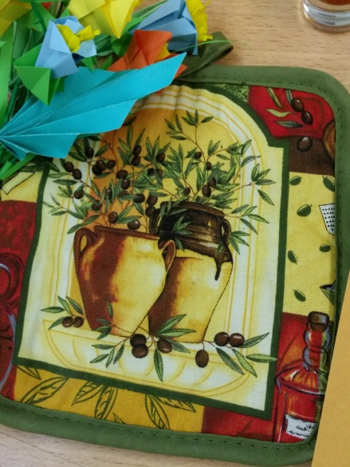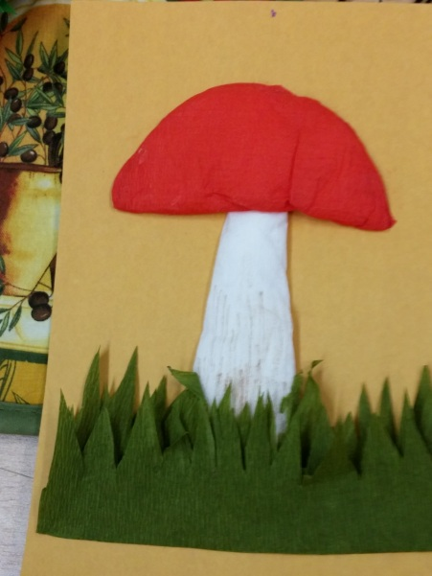

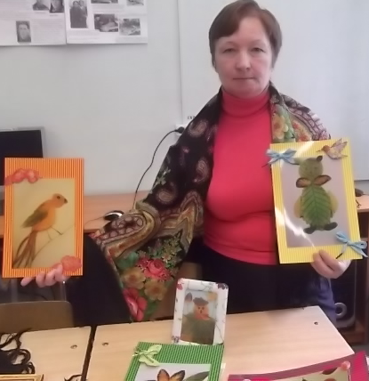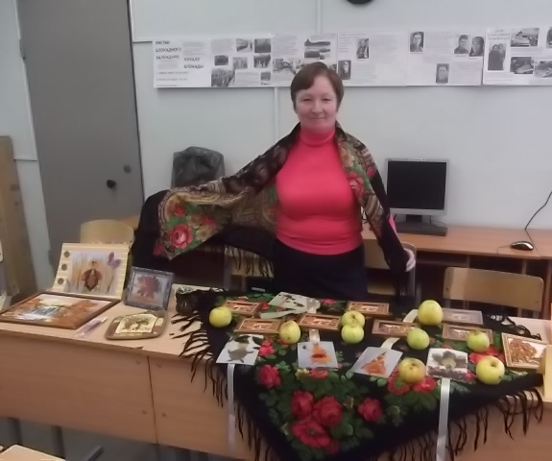
На все вкусы и лады вам торговые ряды!
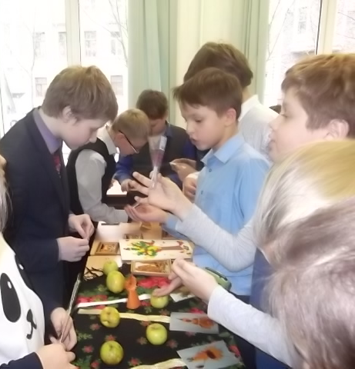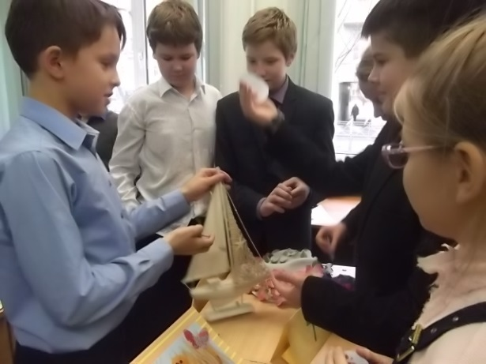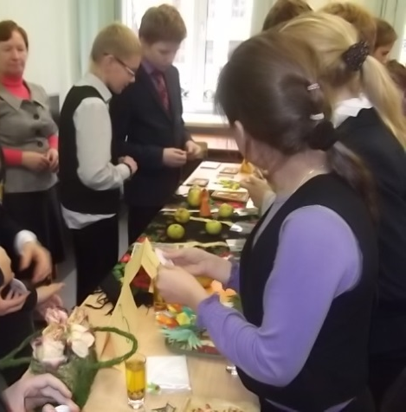

Ярмарка! Ярмарка! Удалая ярмарка!

Авторы материала: воспитатель ГПД Начинкина Татьяна Яновна, воспитатель Реутович Лариса Ивановна.

